“Workshop Fysiologie”

Datum: 8 april 2019 / 3 juli 2019 / 11 november 2019
Locatie: Kantoor Abbott Medical
Standaardruiter 11
3905 PT te Veenendaal

PROGRAMMA

10:00 – 10:15 uur Introductie Abbott Medical

10:15 – 10:45 uur Opening de “Black Box” van fysiologie
Meten is Weten: De verschillende mogelijkheden Dr. T. ten Cate

10.45 – 11:30 uur Volledige diagnostiek tijdens CAG
FFR, CFR, IMR (CorMica) Dr. T. ten Cate

11:30 – 12:00 uur Hyperemie of niet?
FFR t.o.v Resting indexen (NHPR)
NHPR are all equal Dr. T. ten Cate

Wat is RFR (algoritme) Abbott Medical

12:00 – 12:30 uur Klinische bewijsvoering FFR / NHPR
Studie Overzicht (1 dia FFR 1 dia
Resting – Sweathart, Iris-FFR /Validate ) Dr. T. ten Cate

Lunch

13:30 – 13:50 uur Workflow fysiology
(QUANTIEN/ COROVENTIS/ OPTIS systemen) Abbott Medical

13:50 - 14:20 uur Wetlab Fysiologie (hands-on)
Procedure standarisatie + Tips & Tricks Abbott Medical /
Dr. T. ten Cate

14:20 – 16:00 uur Toepassing in de dagelijkse praktijk Dr. T. ten Cate

16:00 – 16:15 uur Wrap up Abbott Medical

ROUTEBESCHRIJVING

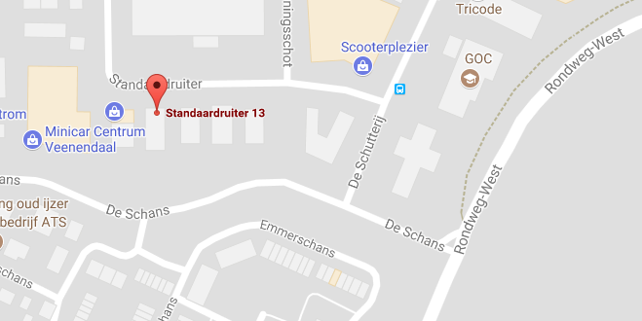

Vanuit Amsterdam
Neem op het knooppunt Amstel de A2 / E35 richting Utrecht. Volg na 32 km op het knooppunt Oudenrijn de A12 / E30 / E35 richting Arnhem. Volg na 6 km op het knooppunt Lunetten de A12 / E35 richting Arnhem. Neem na 29 km afslag Veenendaal-West/Renswoude (afslag 23) richting Veenendaal. Ga na 0.6 km rechtsaf op de Rondeweg-West (N233) richting Veenendaal. Ga na 0.9 km rechtsaf De Schans op. Ga na 100 m rechtsaf De Schutterij op. Ga na 80 m linksaf de Standaardruiter op. Na 250 m vindt u ons aan de linkerkant.

Vanuit Arnhem
Neem de A12 op (Oosterbeek afslag 25) richting Utrecht A12 / E35. Neem na 18 km afslag Veenendaal-West/Renswoude (afslag 23). Ga na 350 m linksaf op de Nieuweweg-Noord (N233) op richting Veenendaal. Ga na 0.9 km rechtsaf De Schans op. Ga na 100 m rechts De Schutterij op. Ga na 80 m linksaf de Standaardruiter op. Na 250 m vindt u ons aan de linkerkant.

Vanuit Den Bosch
Neem de oprit van de A2 op (Rosmalen afslag 20) richting Utrecht. Volg na 1.2 km op het knooppunt Empel de A2 / E25 richting Utrecht. Volg na 32 km op het knooppunt Everdingen de A27 / E311 richting Utrecht. Volg na 9.4 km op het knooppunt Lunetten de A12 / E35 richting Arnhem. Neem na 29 km afslag Veenendaal-West/Renswoude (afslag 23) richting Veenendaal. Ga na 0.6 km rechtsaf De Schans op. Ga na 100 m rechtsaf De Schutterij op. Ga na 80 m linksaf de Standaardruiter op. Na 250 m vindt u ons aan de linkerkant.

